Contents

Phần 1. Thực hành gỡ rối 3

1 Thực hành sửa lỗi cú pháp 3

Bài tập 1: Tìm và sửa các lỗi cú pháp 3

Bài tập 2: Tìm và sửa các lỗi cú pháp 7

2. Thực hành sửa lỗi thực thi và lỗi logic 11

Bài tập 3: Dãy ngoặc đúng 11

Bài tập 4: Bài toán người du lịch 14

Phần 3. Tinh chỉnh mã nguồn 20

Bài tập 5: Năm nhuận 20

Bài tập 6: Tổng kết 22

Bài tập 7: Chia tiền 25

Phần 4. Bài tập về nhà 28

Bài tập 8: Cắt hình chữ nhật 28

Bài tập 9: Xây tháp 32

**Danh mục hình ảnh**

Figure 1 Hãy tìm và sửa các lỗi cú pháp như hướng dẫn ở trên 6

Figure 2 Bài toán cái túi. 10

Figure 3 Dãy ngoặc đúng 12

Figure 4 Bài toán người du lịch 19

Figure 5 Năm nhuận 22

Figure 6 Tổng kết 24

Figure 7 Chia tiền 27

Figure 8 Cắt hình chữ nhật 31

Figure 9 Xây tháp 36

**Bài thực hành 5: Thực hành gỡ rối, kiểm thử và tinh chỉnh mã nguồn**

# Phần 1. Thực hành gỡ rối

## 1 Thực hành sửa lỗi cú pháp

### Bài tập 1: Tìm và sửa các lỗi cú pháp

Đoạn code sau liệt kê tất cả các hoán vị n số. Hãy tìm và sửa các lỗi cú pháp như hướng dẫn ở trên.

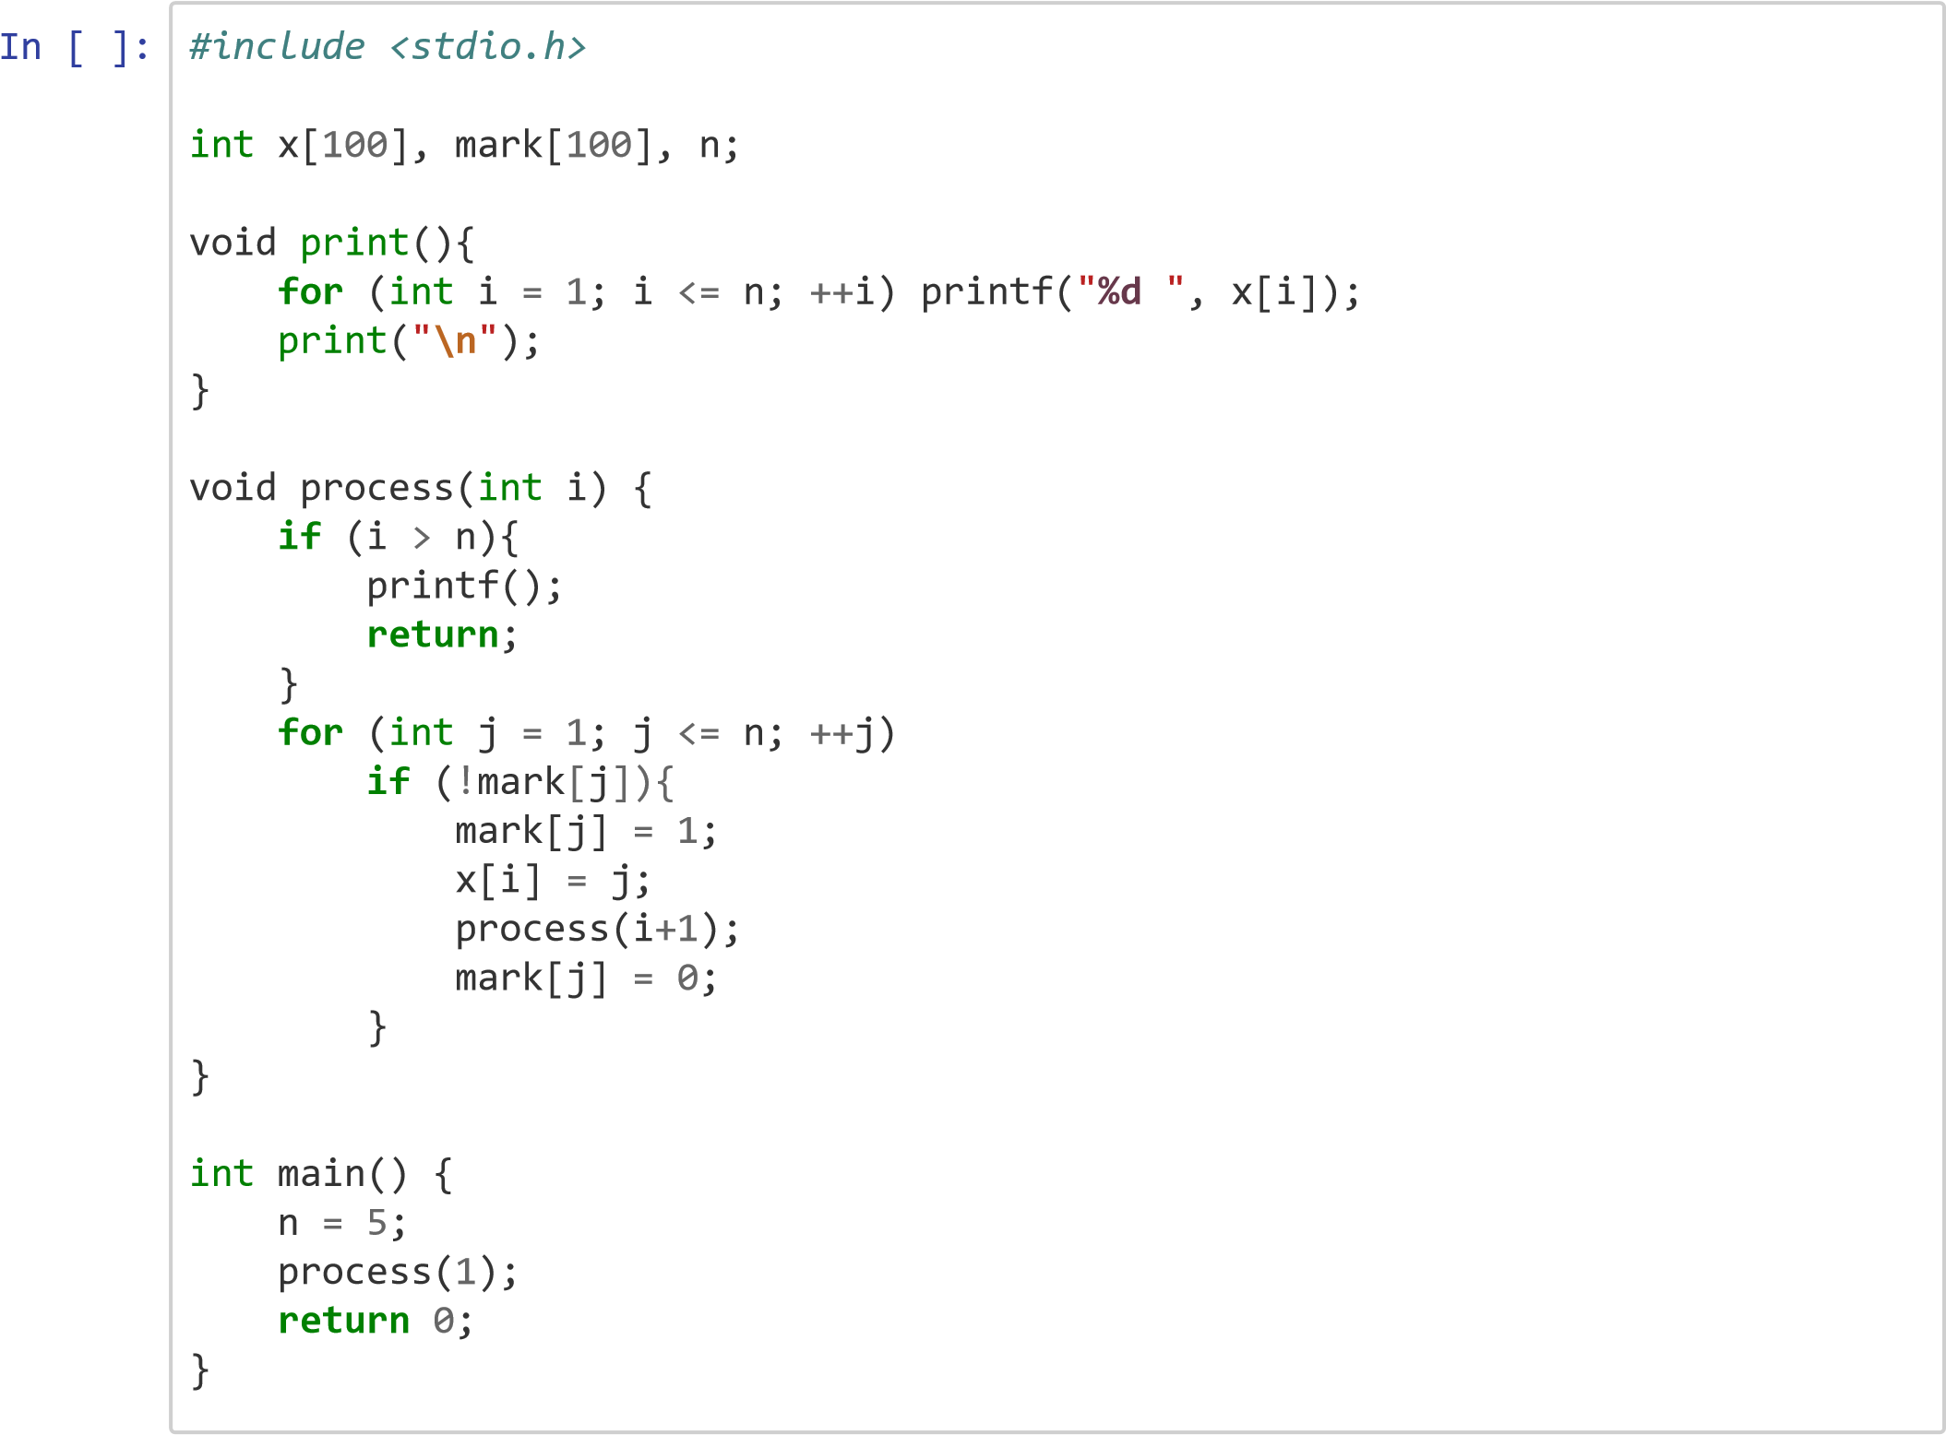

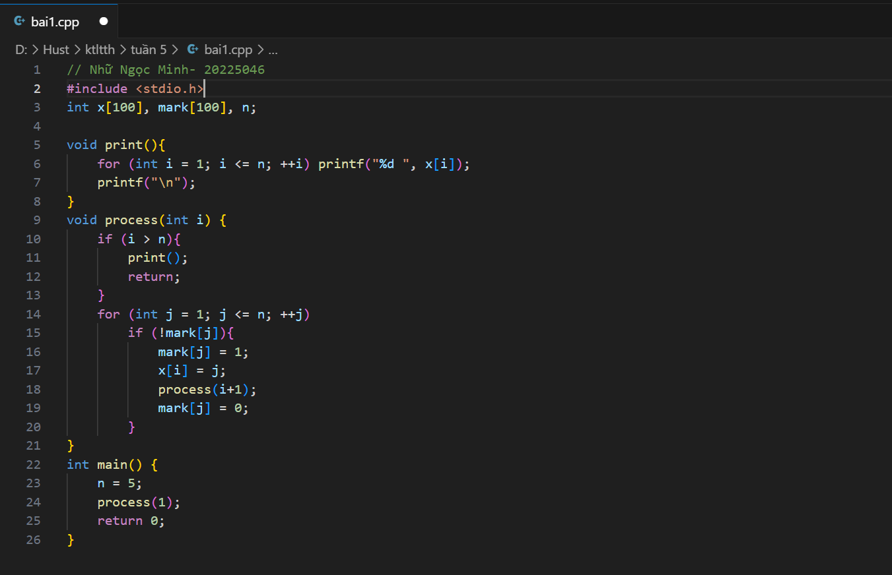

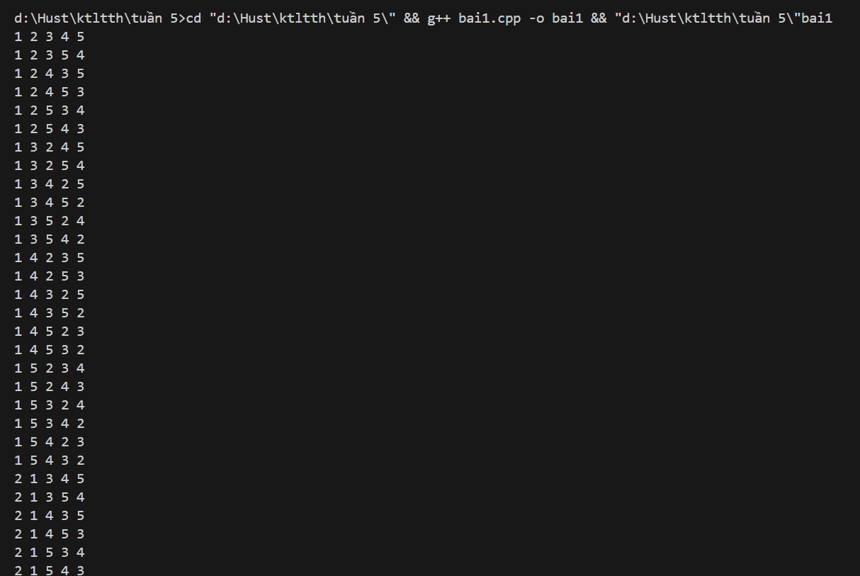

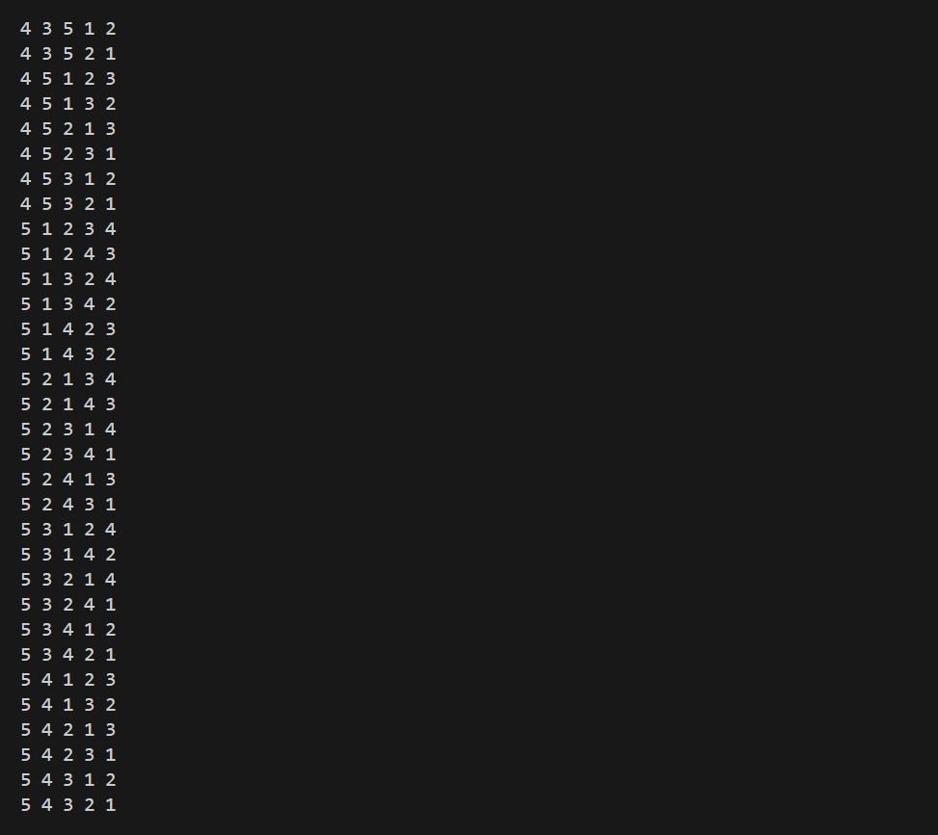

Figure 1 Hãy tìm và sửa các lỗi cú pháp như hướng dẫn ở trên

// Nhữ Ngọc Minh- 20225046

#include <stdio.h>

int x[100], mark[100], n;

void print(){

    for (int i = 1; i <= n; ++i) printf("%d ", x[i]);

    printf("\n");

}

void process(int i) {

    if (i > n){

        print();

        return;

    }

    for (int j = 1; j <= n; ++j)

        if (!mark[j]){

            mark[j] = 1;

            x[i] = j;

            process(i+1);

            mark[j] = 0;

        }

}

int main() {

    n = 5;

    process(1);

    return 0;

}

### Bài tập 2: Tìm và sửa các lỗi cú pháp

Bài toán cái túi: Cho một cái túi có sức chứa M và n đồ vật. Đồ vật thứ i có khối lượng mi và giá trị vi. Cần chọn ra một số đồ vật để bỏ vào túi sao cho tổng khối lượng không quá M và tổng giá trị là lớn nhất có thể. Đoạn code sau đây giải bài toán cái túi bằng phương pháp duyệt nhánh cận. Hãy tìm và sửa các lỗi cú pháp

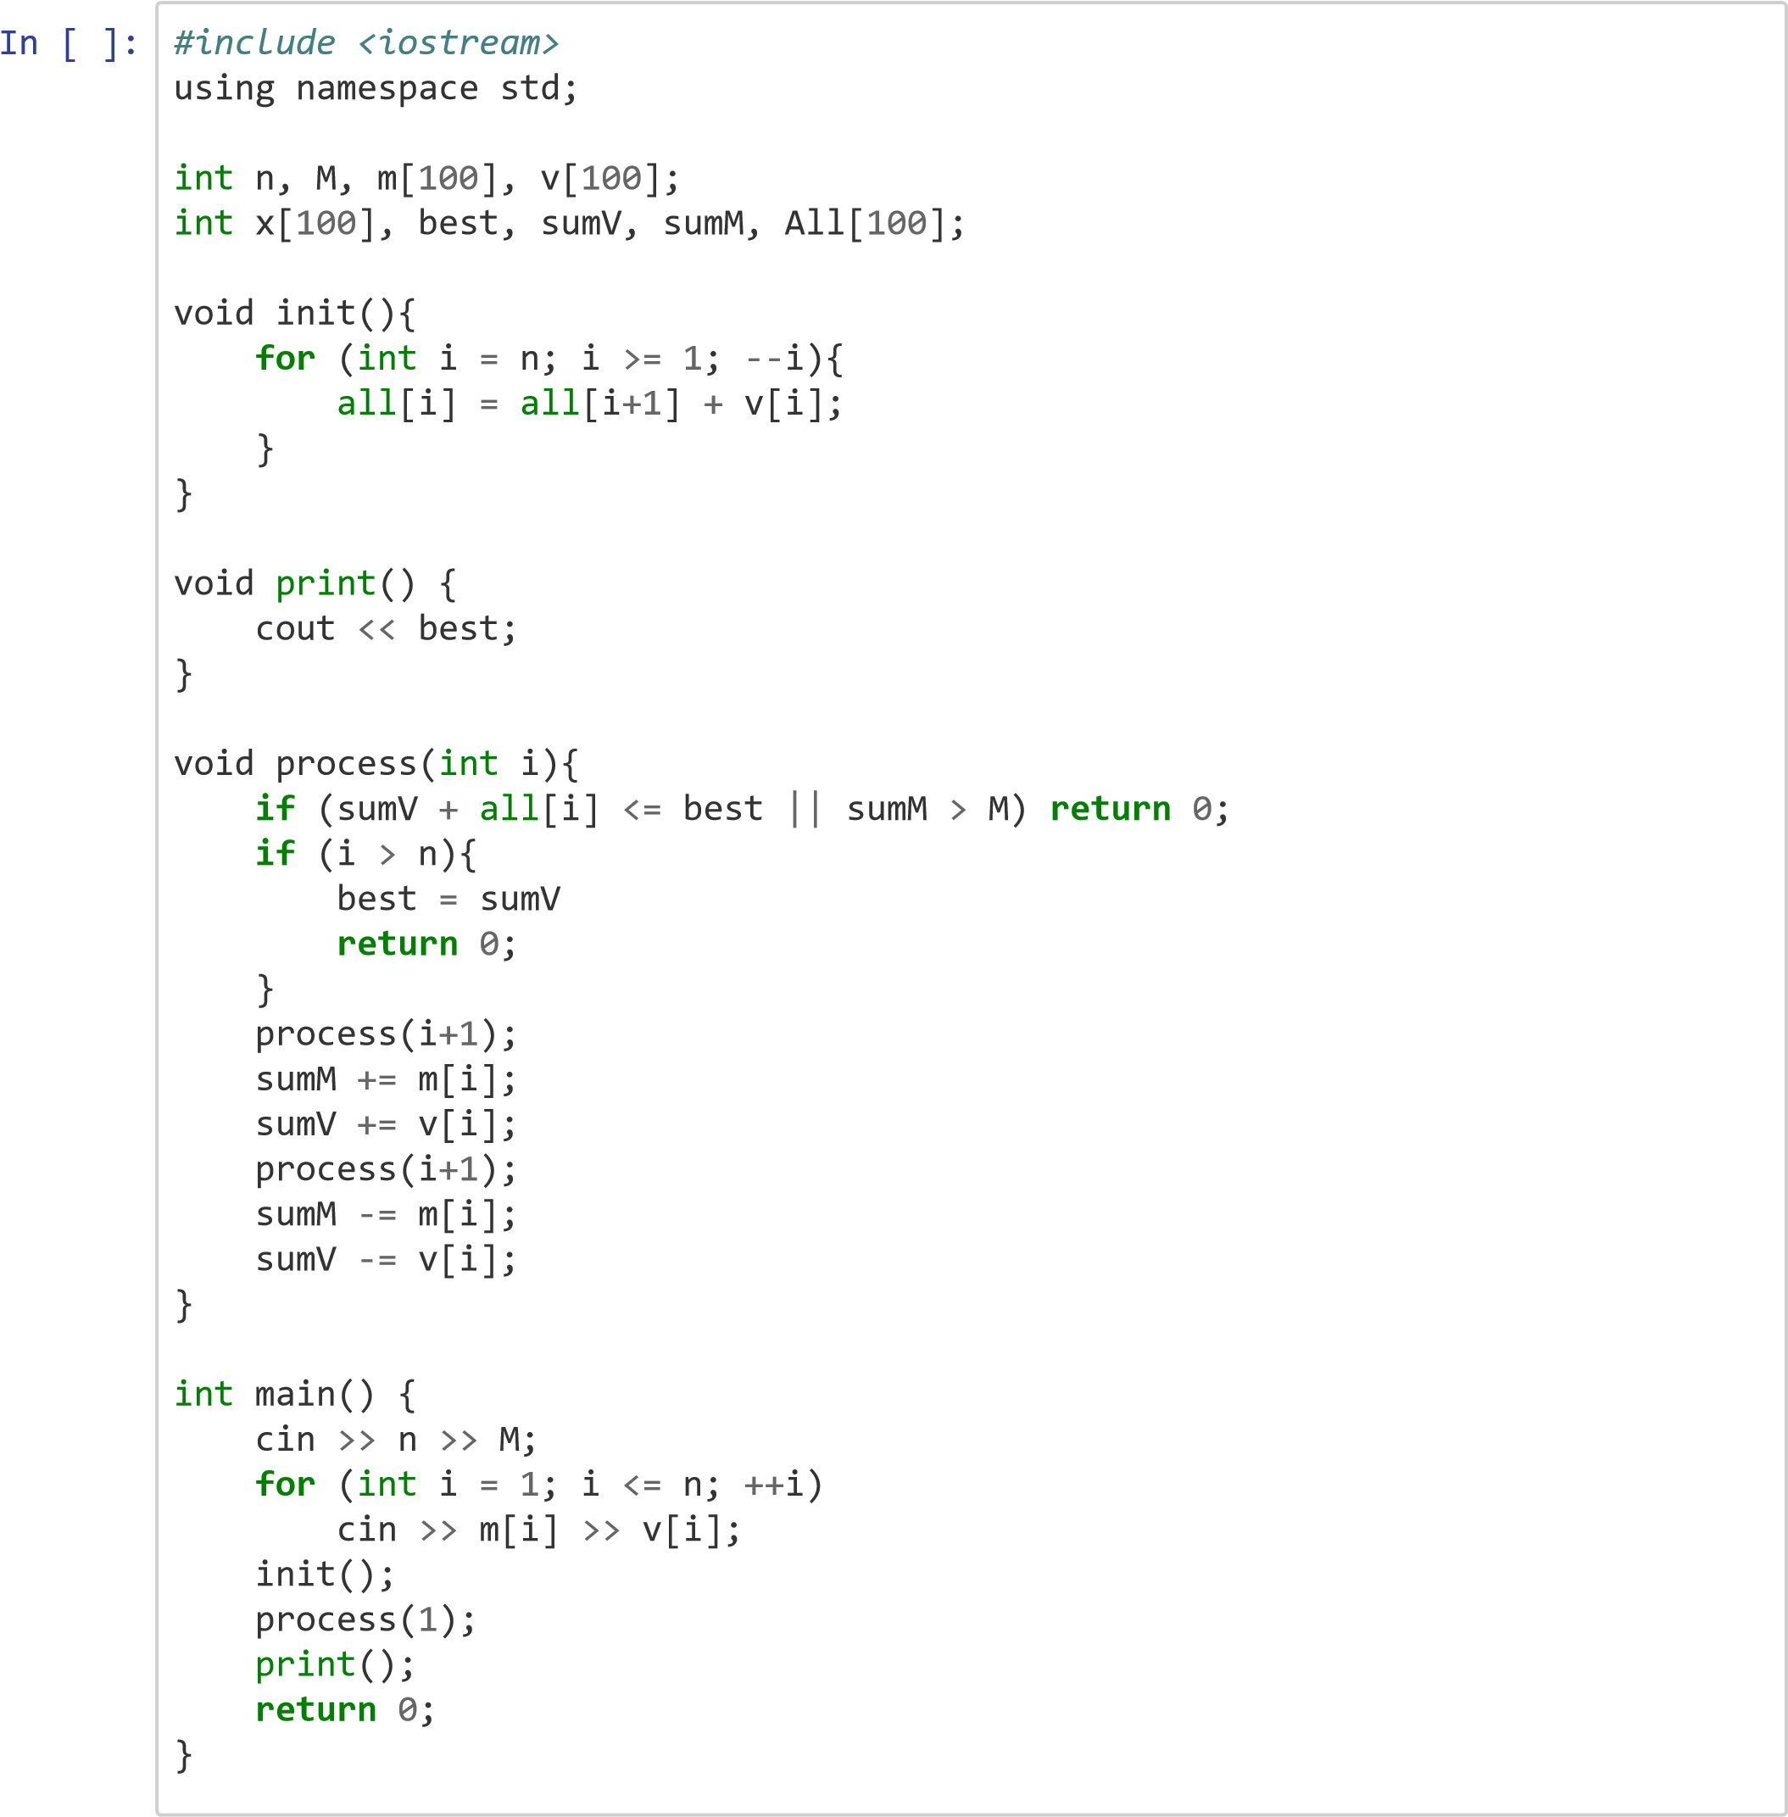

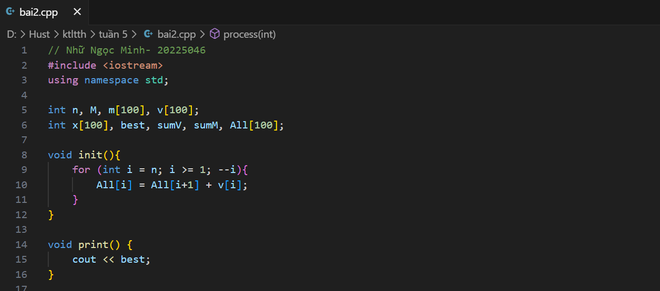

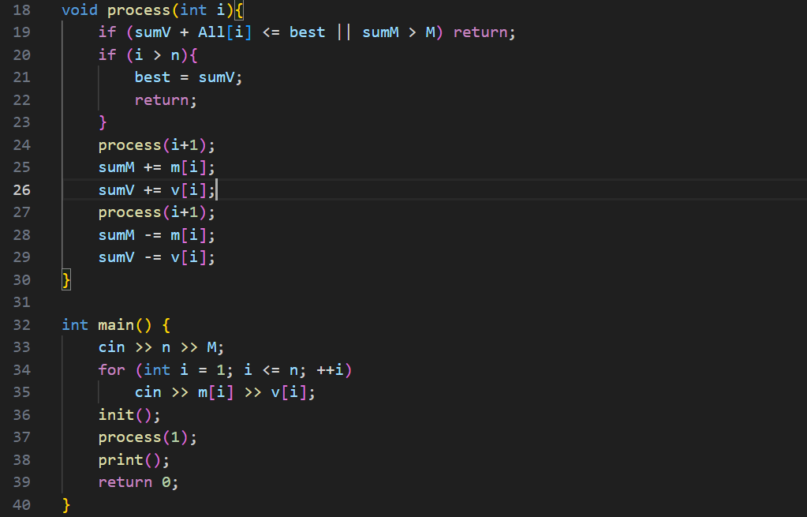

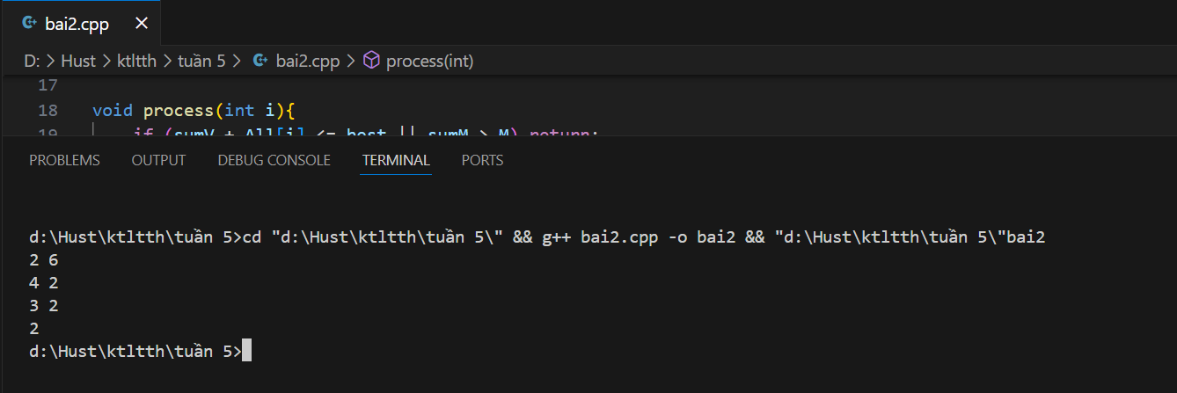

Figure 2 Bài toán cái túi.

// Nhữ Ngọc Minh- 20225046

#include <iostream>

using namespace std;

int n, M, m[100], v[100];

int x[100], best, sumV, sumM, All[100];

void init(){

    for (int i = n; i >= 1; --i){

        All[i] = All[i+1] + v[i];

    }

}

void print() {

    cout << best;

}

void process(int i){

    if (sumV + All[i] <= best || sumM > M) return;

    if (i > n){

        best = sumV;

        return;

    }

    process(i+1);

    sumM += m[i];

    sumV += v[i];

    process(i+1);

    sumM -= m[i];

    sumV -= v[i];

}

int main() {

    cin >> n >> M;

    for (int i = 1; i <= n; ++i)

        cin >> m[i] >> v[i];

    init();

    process(1);

    print();

    return 0;

}

## 2. Thực hành sửa lỗi thực thi và lỗi logic

### Bài tập 3: Dãy ngoặc đúng

[Đề bài: http://codeforces.com/group/Ir5CI6f3FD/contest/269186/problem/H](http://codeforces.com/group/Ir5CI6f3FD/contest/269186/problem/H)

[(http://codeforces.com/group/Ir5CI6f3FD/contest/269186/problem/H)](http://codeforces.com/group/Ir5CI6f3FD/contest/269186/problem/H)

Mã nguồn dưới đây là của một sinh viên, khi submit bị lỗi runtime (Exit code is -1073741819). Sử dụng công cụ debug ở trên, hãy tìm và sửa các lỗi trong mã nguồn

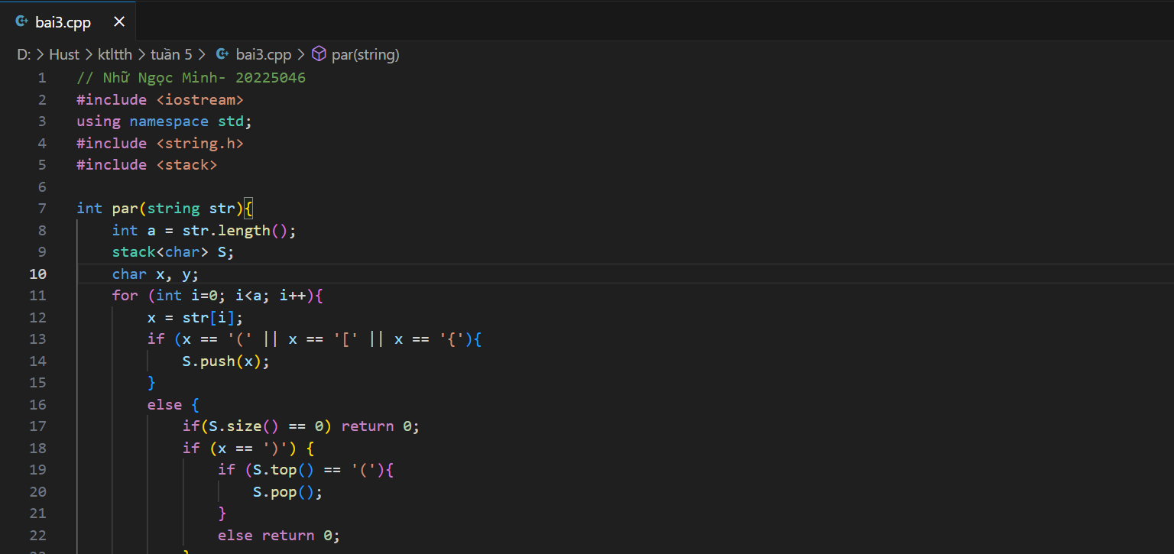

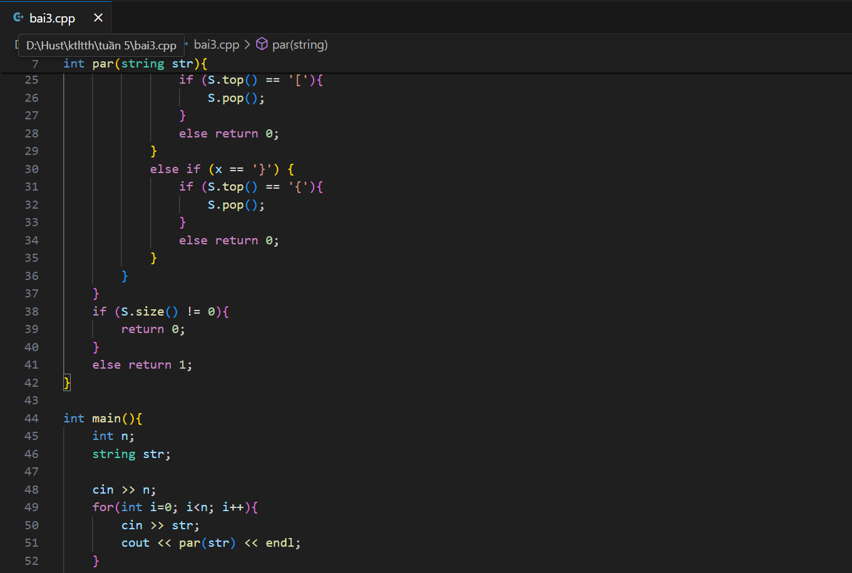

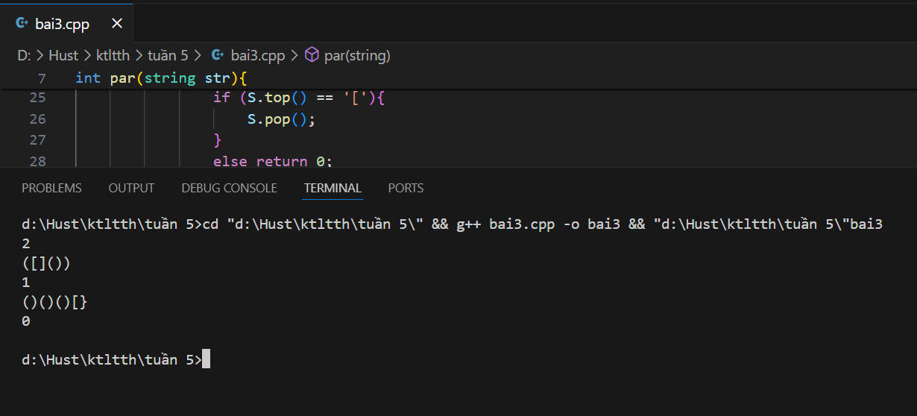

Figure 3 Dãy ngoặc đúng

// Nhữ Ngọc Minh- 20225046

#include <iostream>

using namespace std;

#include <string.h>

#include <stack>

int par(string str){

    int a = str.length();

    stack<char> S;

    char x, y;

    for (int i=0; i<a; i++){

        x = str[i];

        if (x == '(' || x == '[' || x == '{'){

            S.push(x);

        }

        else {

            if(S.size() == 0) return 0;

            if (x == ')') {

                if (S.top() == '('){

                    S.pop();

                }

                else return 0;

            }

            else if (x == ']') {

                if (S.top() == '['){

                    S.pop();

                }

                else return 0;

            }

            else if (x == '}') {

                if (S.top() == '{'){

                    S.pop();

                }

                else return 0;

            }

        }

    }

    if (S.size() != 0){

        return 0;

    }

    else return 1;

}

int main(){

    int n;

    string str;

    cin >> n;

    for(int i=0; i<n; i++){

        cin >> str;

        cout << par(str) << endl;

    }

    return 0;

}

## Bài tập 4: Bài toán người du lịch

[Đề bài: http://codeforces.com/group/Ir5CI6f3FD/contest/273369/problem/J](http://codeforces.com/group/Ir5CI6f3FD/contest/273369/problem/J)

[(http://codeforces.com/group/Ir5CI6f3FD/contest/273369/problem/J)](http://codeforces.com/group/Ir5CI6f3FD/contest/273369/problem/J)

Dưới đây là solution của một bạn sinh viên, khi submit bị sai kết quả. Hãy sử dụng hướng dẫn phía trên và thuật toán trực tiếp (được cho phía dưới) để tìm ra một test sai.

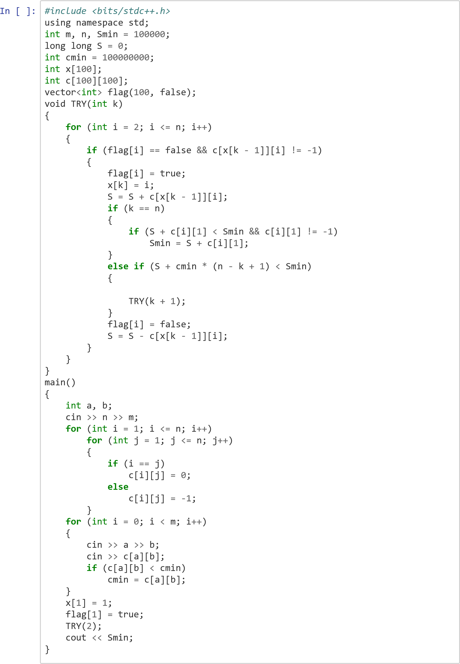

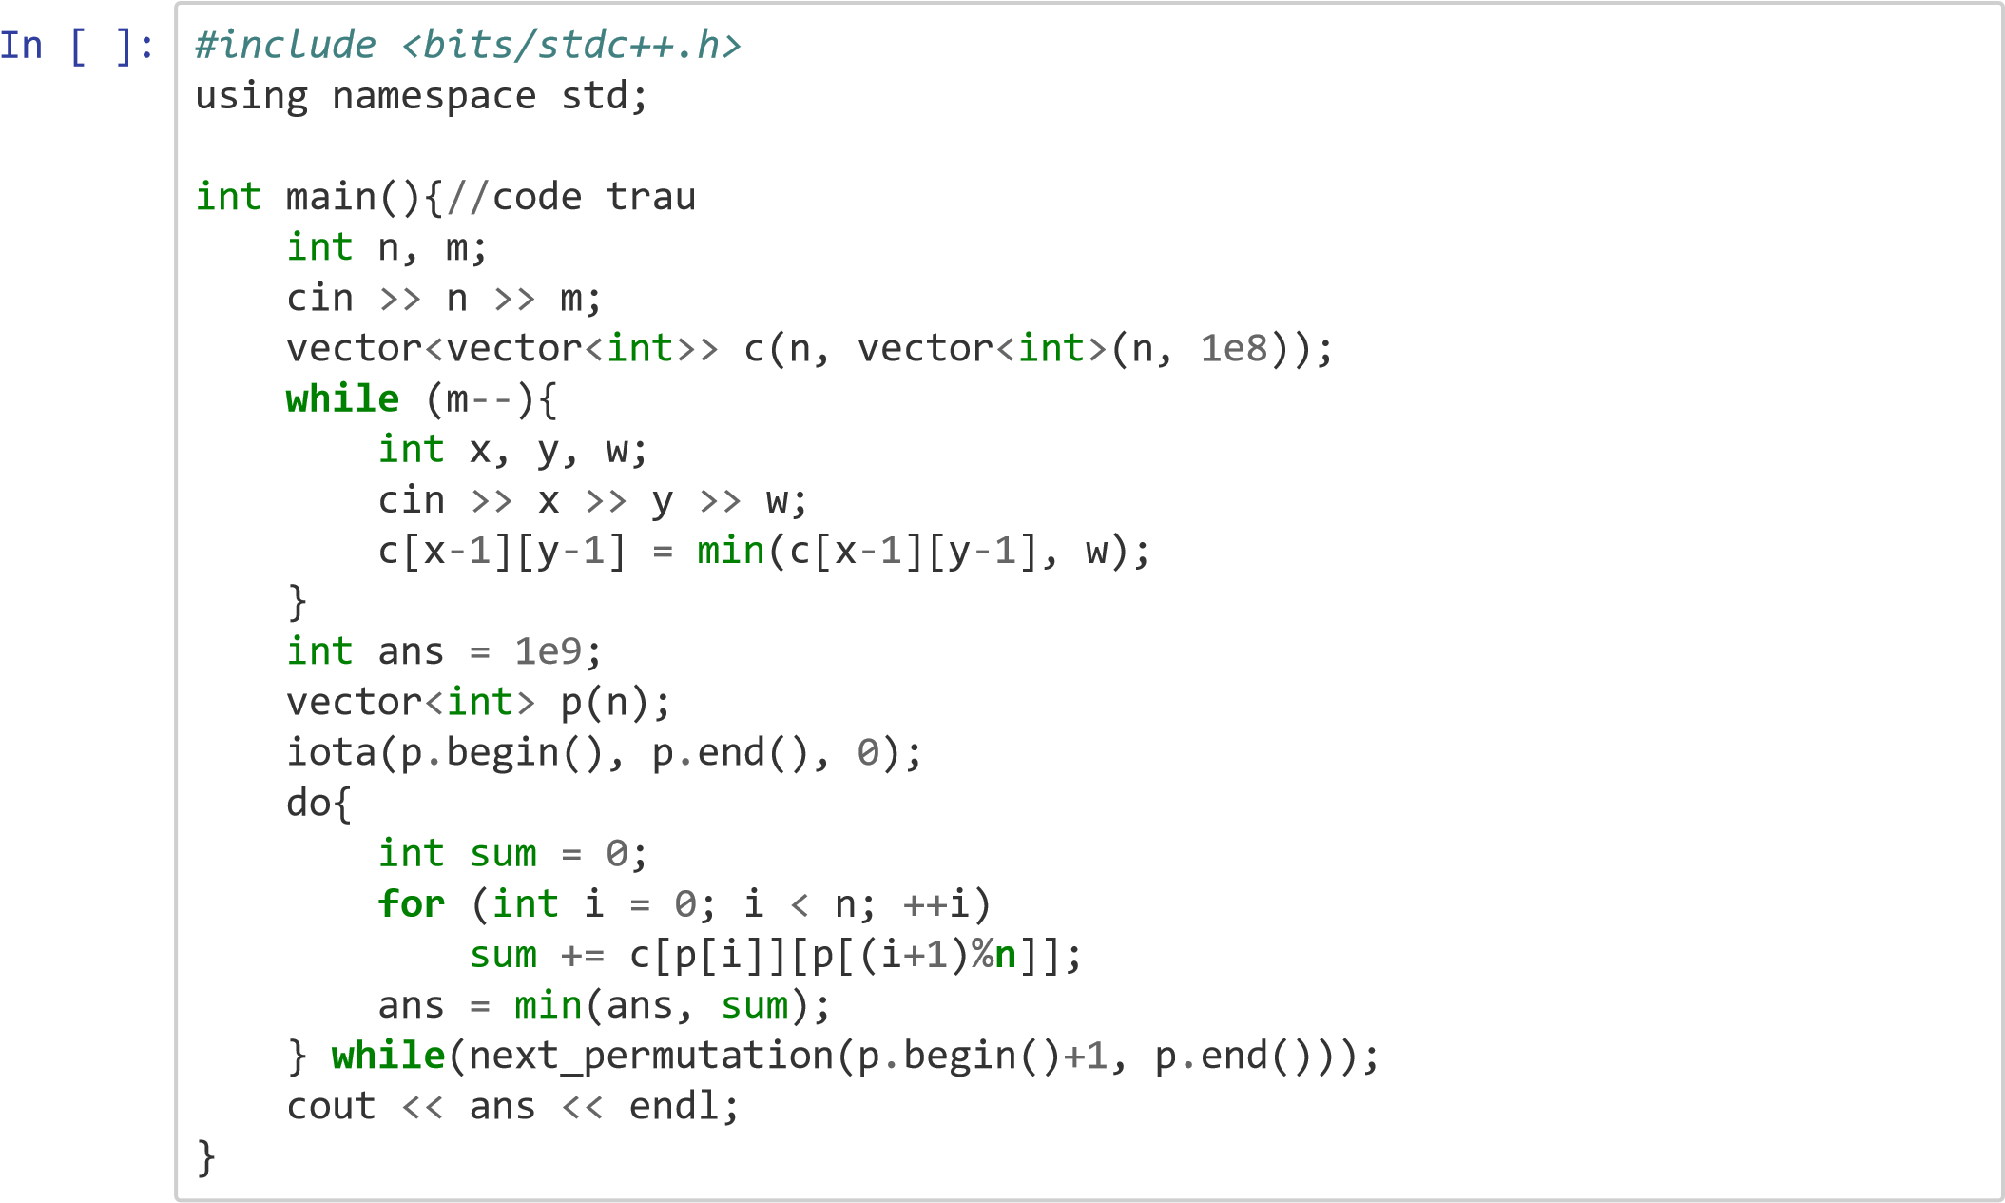

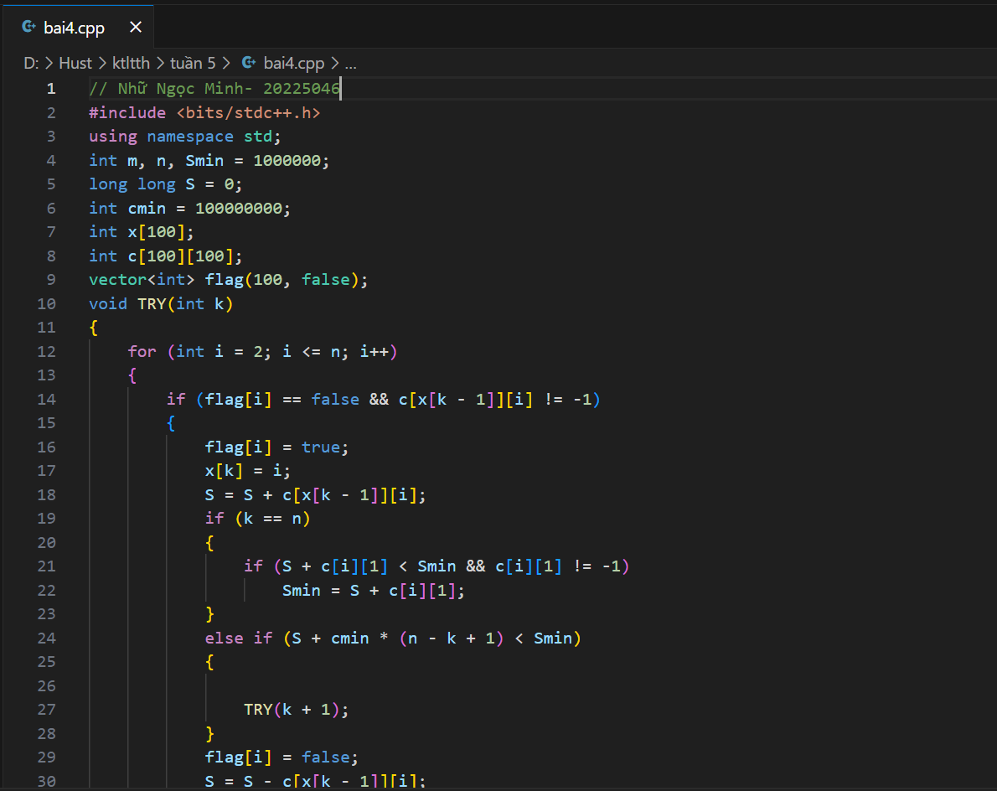

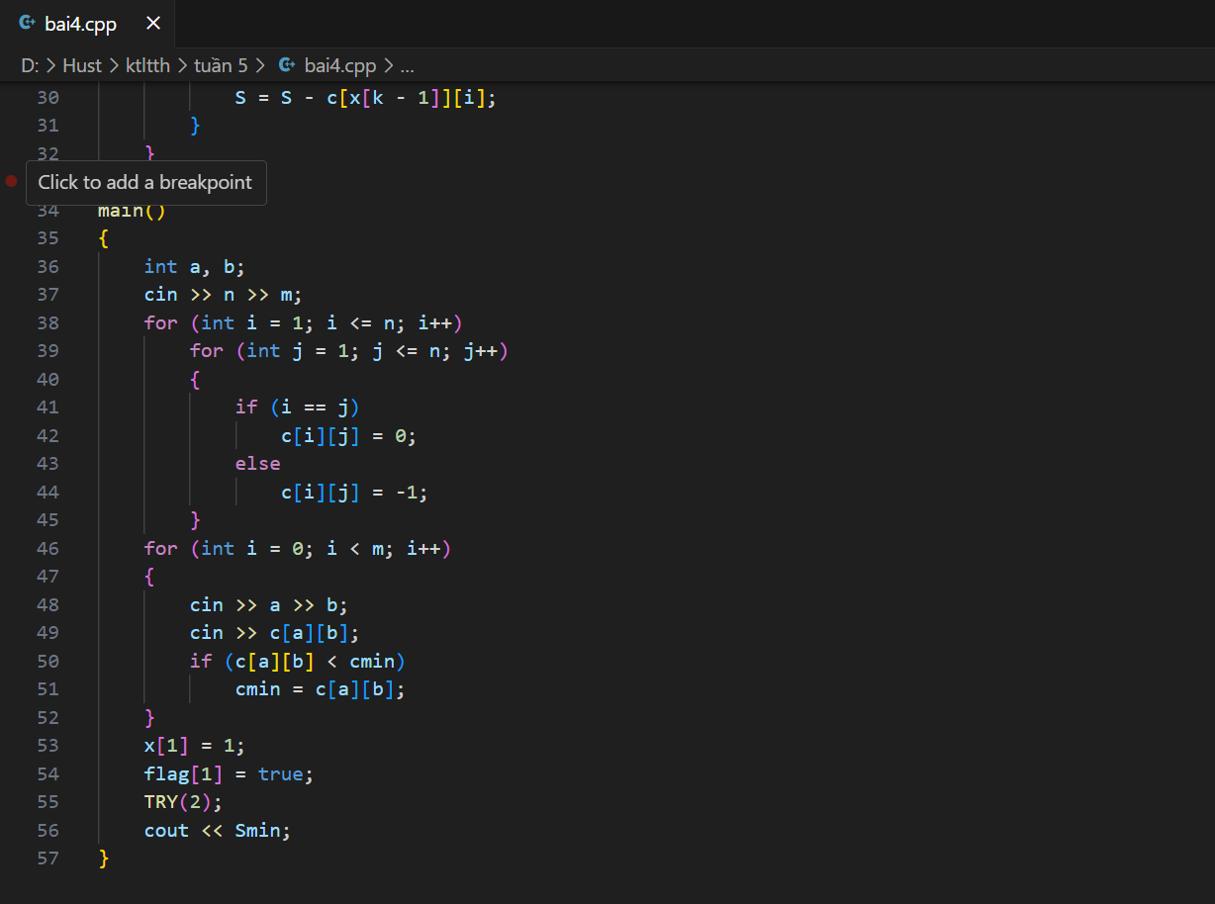

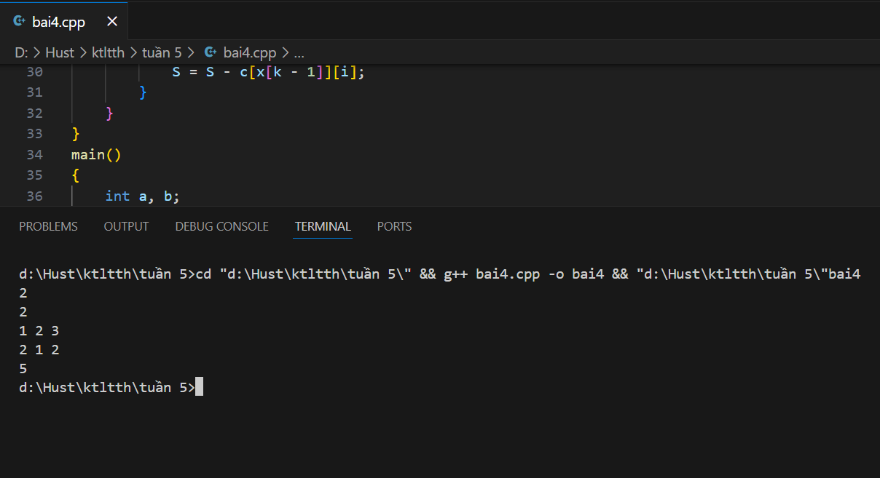

Figure 4 Bài toán người du lịch

// Nhữ Ngọc Minh- 20225046

#include <bits/stdc++.h>

using namespace std;

int m, n, Smin = 1000000;

long long S = 0;

int cmin = 100000000;

int x[100];

int c[100][100];

vector<int> flag(100, false);

void TRY(int k)

{

    for (int i = 2; i <= n; i++)

    {

        if (flag[i] == false && c[x[k - 1]][i] != -1)

        {

            flag[i] = true;

            x[k] = i;

            S = S + c[x[k - 1]][i];

            if (k == n)

            {

                if (S + c[i][1] < Smin && c[i][1] != -1)

                    Smin = S + c[i][1];

            }

            else if (S + cmin * (n - k + 1) < Smin)

            {

                TRY(k + 1);

            }

            flag[i] = false;

            S = S - c[x[k - 1]][i];

        }

    }

}

main()

{

    int a, b;

    cin >> n >> m;

    for (int i = 1; i <= n; i++)

        for (int j = 1; j <= n; j++)

        {

            if (i == j)

                c[i][j] = 0;

            else

                c[i][j] = -1;

        }

    for (int i = 0; i < m; i++)

    {

        cin >> a >> b;

        cin >> c[a][b];

        if (c[a][b] < cmin)

            cmin = c[a][b];

    }

    x[1] = 1;

    flag[1] = true;

    TRY(2);

    cout << Smin;

}

# Phần 3. Tinh chỉnh mã nguồn

## Bài tập 5: Năm nhuận

Một năm được coi là nhuận nếu hoặc nó chia hết cho 4 nhưng không chia hết cho 100, hoặc nó chia hết cho 400. Cho một danh sách các năm, kiểm tra xem có tồn tại năm nhuận trong danh sách đó hay không.

Mã nguồn sau giải quyết bài toán đó, hãy tinh chỉnh nó để tăng hiệu suất chương trình.

In [ ]:

*#include <bits/stdc++.h>*

using

namespace

std

;

int

main

(){

int

n

;

cin

>>

n

;

bool

found

=

false

;

**while**

(

n

--

){

int

a

;

cin

>>

a

;

**if**

((

a

%

4

==

0

&&

a

%

100

!=

0

)

||

(

a

%

100

==

0

))

found

=

true

;

}

**if**

(

found

)

cout

<<

"Yes"

;

**else**

cout

<<

"No"

;

}

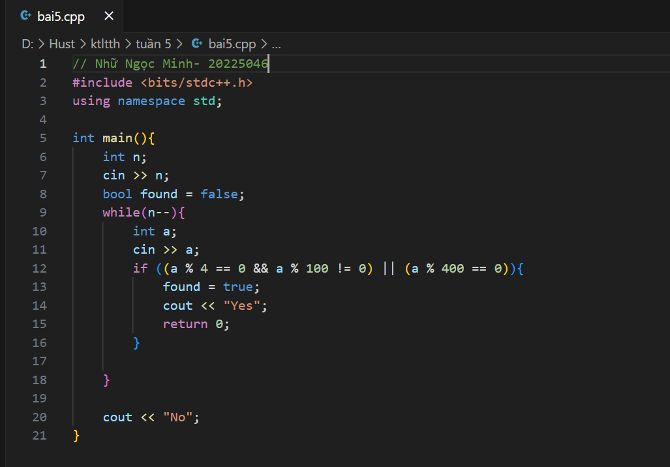

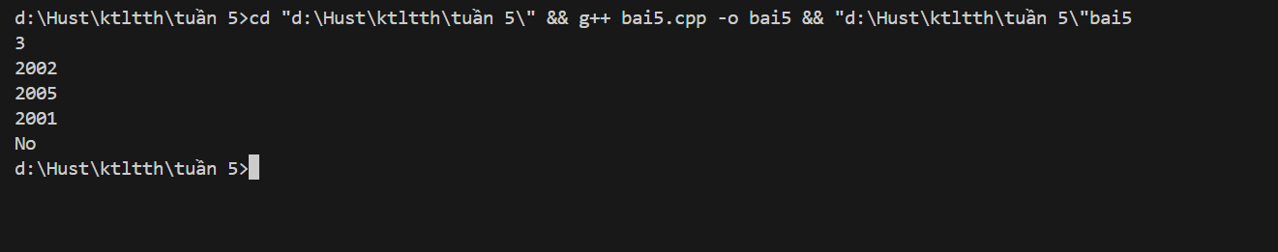

Figure 5 Năm nhuận

// Nhữ Ngọc Minh- 20225046

#include <bits/stdc++.h>

using namespace std;

int main(){

    int n;

    cin >> n;

    bool found = false;

    while(n--){

        int a;

        cin >> a;

        if ((a % 4 == 0 && a % 100 != 0) || (a % 400 == 0)){

            found = true;

            cout << "Yes";

            return 0;

        }

    }

    cout << "No";

}

## Bài tập 6: Tổng kết

Một lớp có n sinh viên. Sinh viên thứ i có điểm tổng kết là ai theo thang điểm 10. Để đánh giá chất lượng dạy học, giảng viên muốn biết có bao nhiêu bạn đạt điểm A, B, C, D, F. Quy đổi thang điểm được cho như sau:

a < 4: F

4 ≤ a < 5.5: D

5.5 ≤ a < 7: C

7 ≤ a < 8.5: B

8.5 ≤ a: A

Mã nguồn sau giải quyết bài toán đó, hãy tinh chỉnh nó để tăng hiệu suất chương trình.

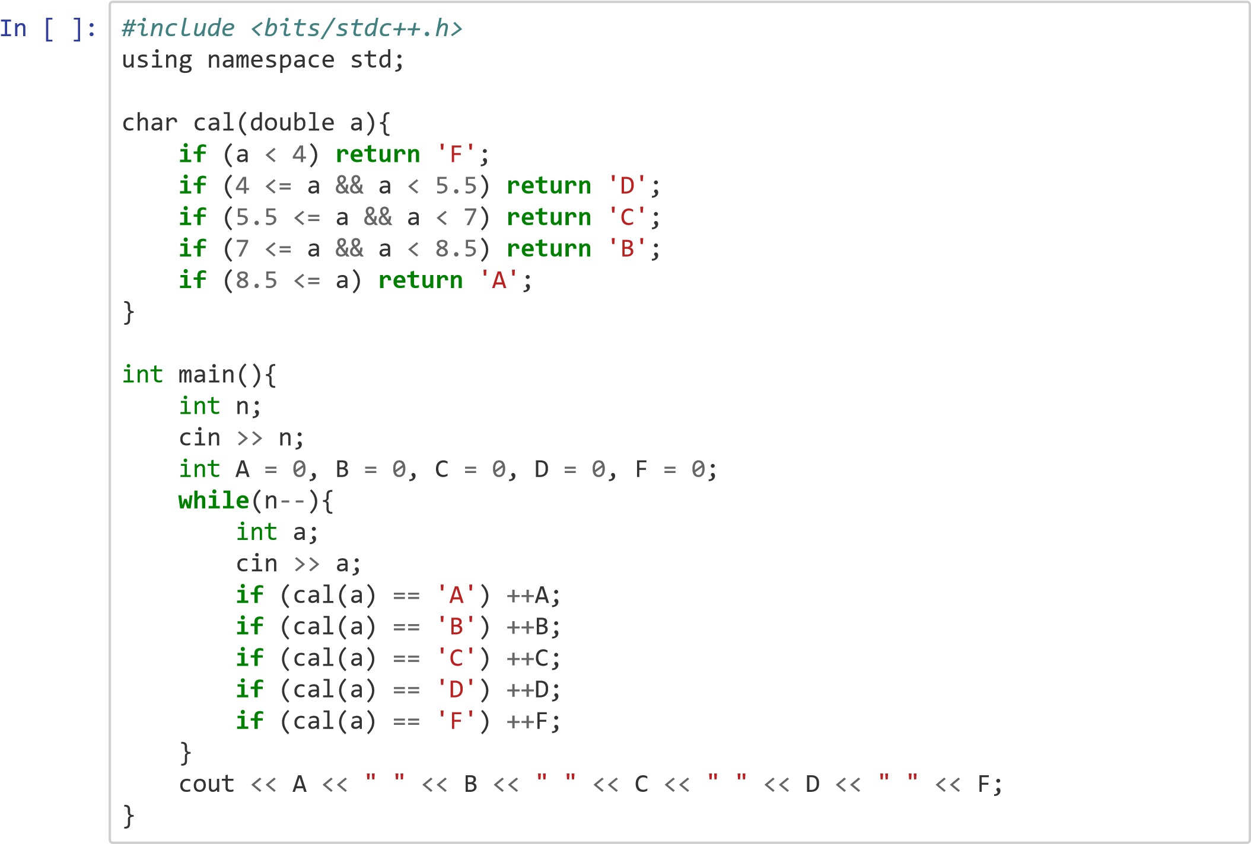

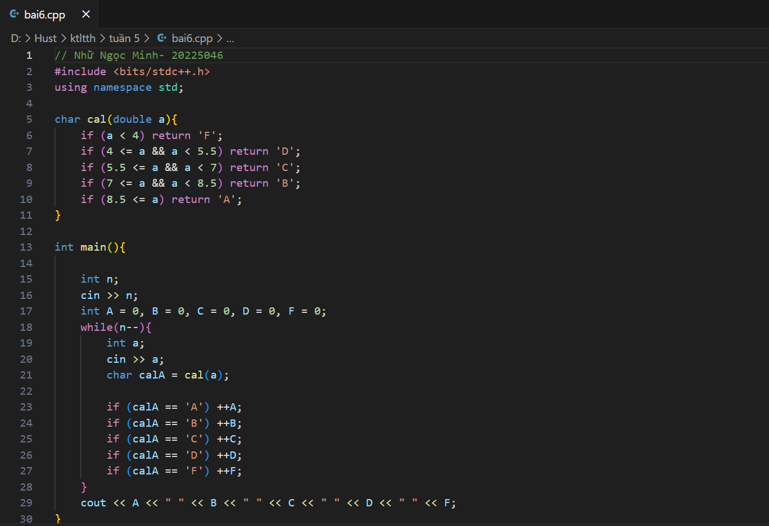

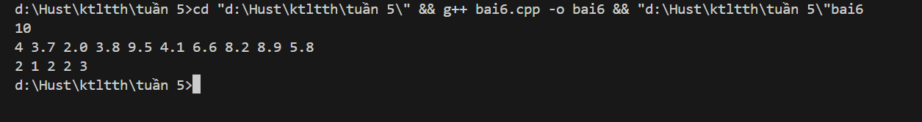

Figure 6 Tổng kết

// Nhữ Ngọc Minh- 20225046

#include <bits/stdc++.h>

using namespace std;

char cal(double a){

    if (a < 4) return 'F';

    if (4 <= a && a < 5.5) return 'D';

    if (5.5 <= a && a < 7) return 'C';

    if (7 <= a && a < 8.5) return 'B';

    if (8.5 <= a) return 'A';

}

int main(){

    int n;

    cin >> n;

    int A = 0, B = 0, C = 0, D = 0, F = 0;

    while(n--){

        double a;

        cin >> a;

        char calA = cal(a);

        if (calA == 'A') ++A;

        if (calA == 'B') ++B;

        if (calA == 'C') ++C;

        if (calA == 'D') ++D;

        if (calA == 'F') ++F;

    }

    cout << A << " " << B << " " << C << " " << D << " " << F;

}

## Bài tập 7: Chia tiền

Sau đại dịch, thầy trò Đường Tăng muốn xin tiền của các nhà giàu để chia cho các nhà nghèo. Họ sẽ vào n thôn, thôn thứ i có ki nhà. Mỗi thôn họ sẽ quyết định xin tiền hay cho tiền, phụ thuộc vào đánh giá của họ về mức độ giàu nghèo ở đây. Nếu thôn i giàu, họ sẽ đi từng nhà trong số ki nhà này và xin ai,j tiền của nhà thứ j. Nếu thôn i nghèo, họ sẽ đi từng nhà trong số ki nhà này và phát ai,j tiền cho nhà thứ j. Hãy tính số tiền ít nhất họ phải mang theo để đảm bảo có thể phát đủ cho người nghèo (tức số tiền luôn không bị âm) Mã nguồn sau giải quyết bài toán đó, hãy tinh chỉnh nó để tăng hiệu suất chương trình.

In [ ]:

*#include <bits/stdc++.h>*

using

namespace

std

;

int

main

(){

int

n

;

cin

>>

n

;

int

ans

=

0

,

sum

=

0

;

**while**

(

n

--

){

int

k

,

t

;

cin

>>

k

>>

t

;

**while**

(

k

--

){

int

a

;

cin

>>

a

;

**if**

(

t

==

1

)

sum

+=

a

;

**if**

(

t

==

-

1

)

sum

-=

a

;

ans

=

max

(

ans

,

-

sum

)

;

}

}

cout

<<

ans

;

}

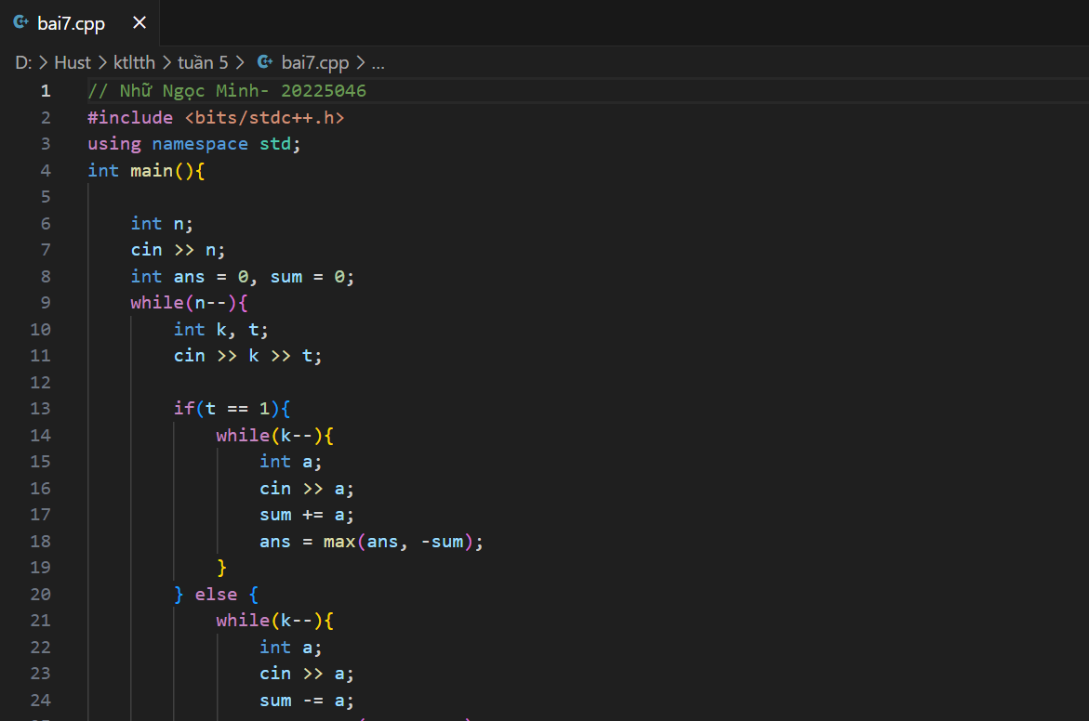

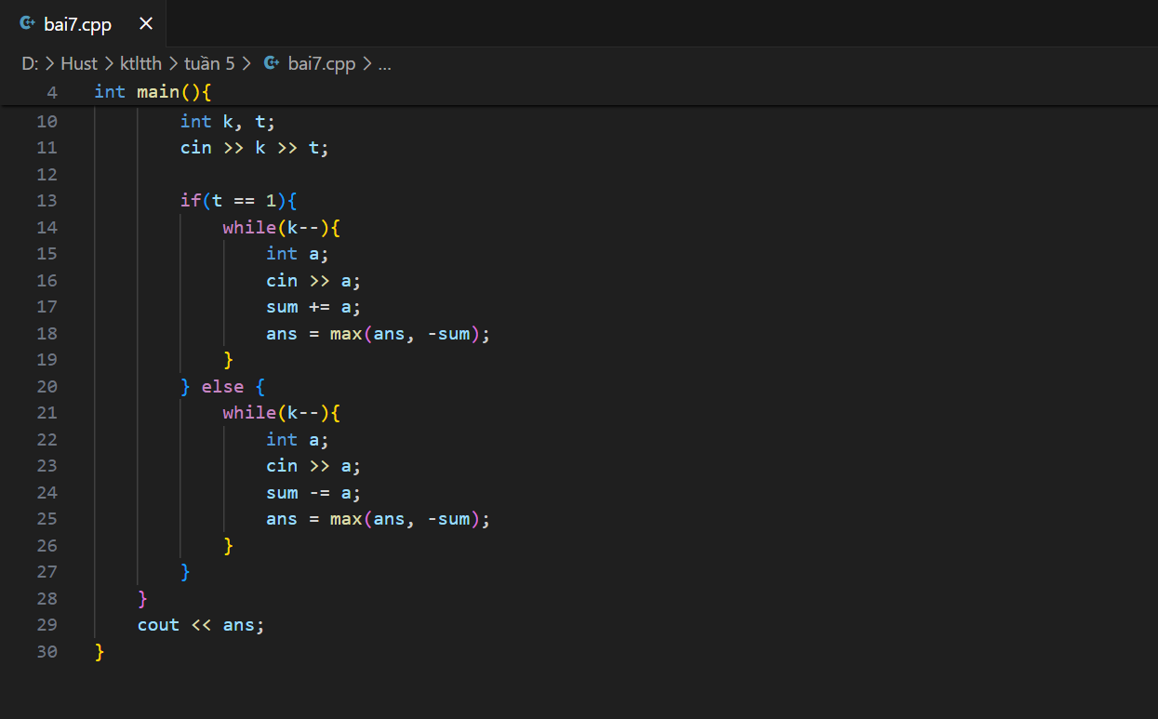

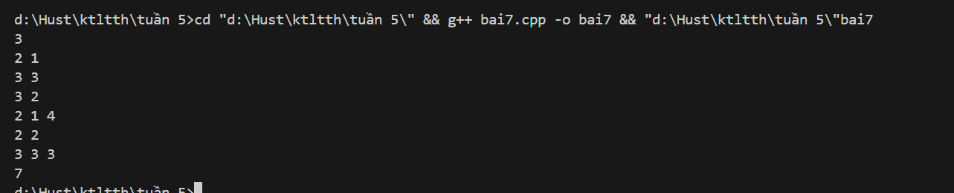

Figure 7 Chia tiền

// Nhữ Ngọc Minh- 20225046

#include <bits/stdc++.h>

using namespace std;

int main(){

    int n;

    cin >> n;

    int ans = 0, sum = 0;

    while(n--){

        int k, t;

        cin >> k >> t;

        if(t == 1){

            while(k--){

                int a;

                cin >> a;

                sum += a;

                ans = max(ans, -sum);

            }

        } else {

            while(k--){

                int a;

                cin >> a;

                sum -= a;

                ans = max(ans, -sum);

            }

        }

    }

    cout << ans;

}

# Phần 4. Bài tập về nhà

## Bài tập 8: Cắt hình chữ nhật

[Đề bài: http://codeforces.com/group/Ir5CI6f3FD/contest/276073/problem/G (http://codeforces.com/group/Ir5CI6f3FD/contest/276073/problem/G).](http://codeforces.com/group/Ir5CI6f3FD/contest/276073/problem/G)

Sử dụng công cụ debug ở trên, hãy tìm và sửa các lỗi trong mã nguồn dưới đây

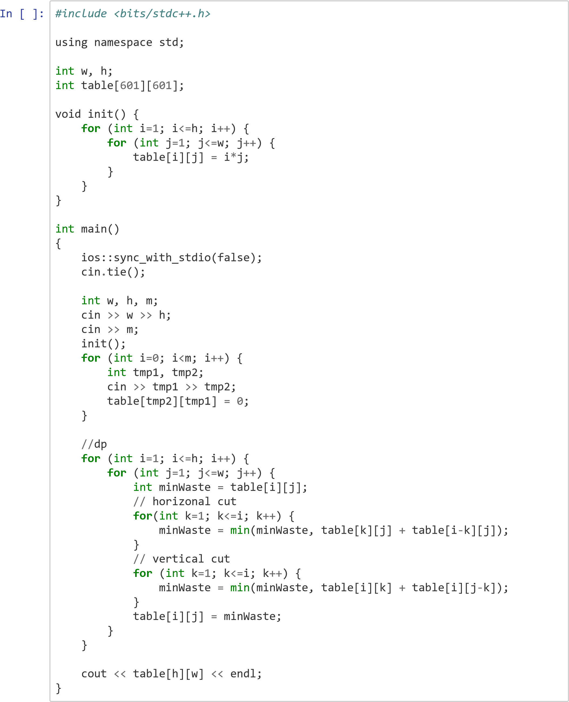

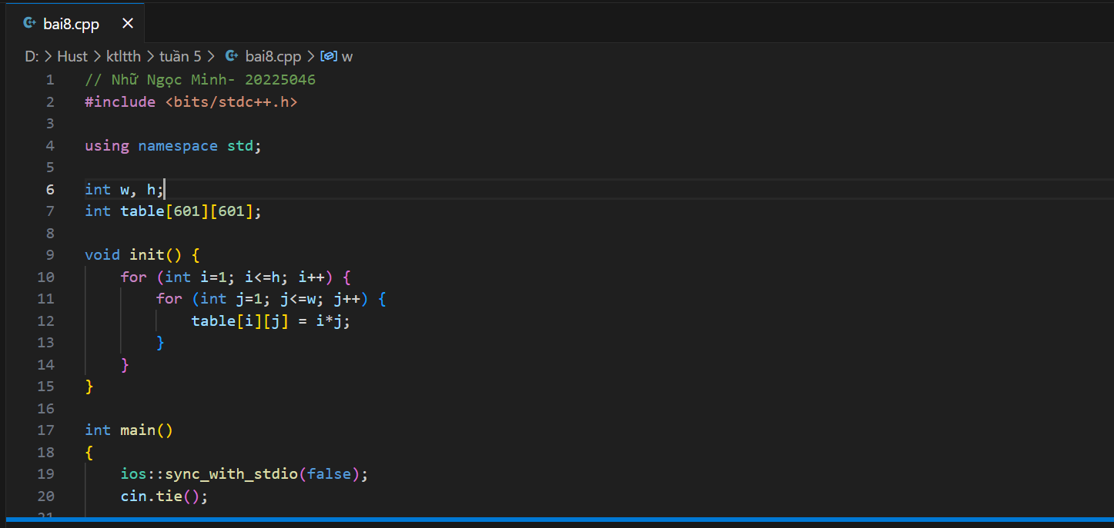

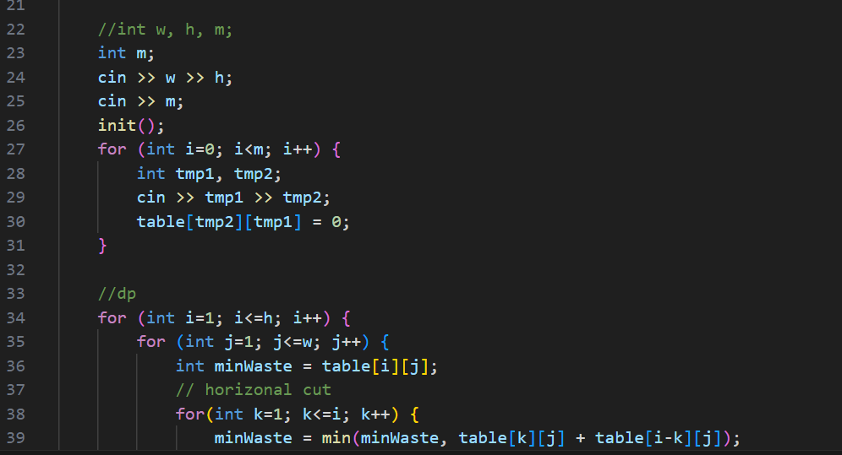

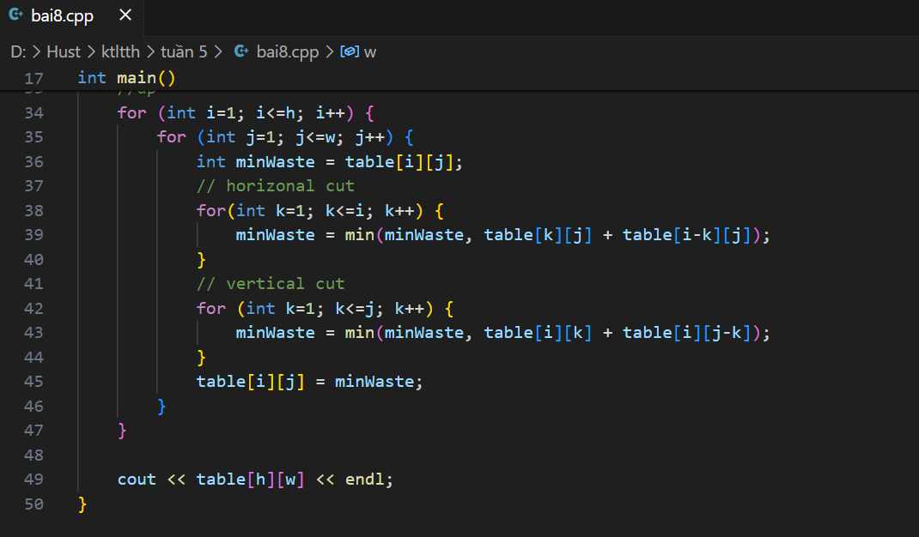

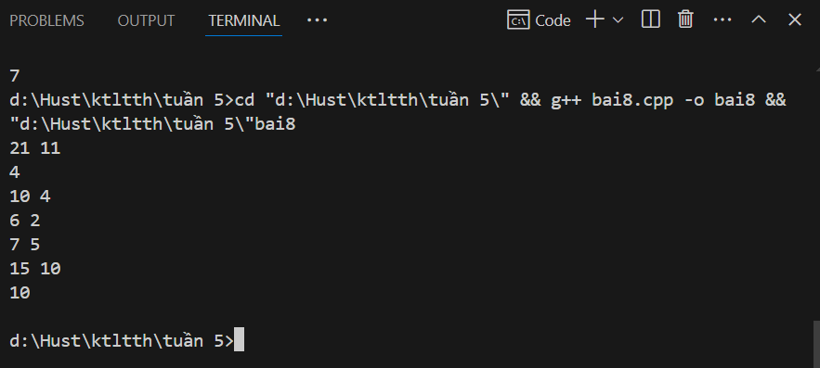

Figure 8 Cắt hình chữ nhật

// Nhữ Ngọc Minh- 20225046

#include <bits/stdc++.h>

using namespace std;

int w, h;

int table[601][601];

void init() {

    for (int i=1; i<=h; i++) {

        for (int j=1; j<=w; j++) {

            table[i][j] = i*j;

        }

    }

}

int main()

{

    ios::sync_with_stdio(false);

    cin.tie();

    //int w, h, m;

    int m;

    cin >> w >> h;

    cin >> m;

    init();

    for (int i=0; i<m; i++) {

        int tmp1, tmp2;

        cin >> tmp1 >> tmp2;

        table[tmp2][tmp1] = 0;

    }

    //dp

    for (int i=1; i<=h; i++) {

        for (int j=1; j<=w; j++) {

            int minWaste = table[i][j];

            // horizonal cut

            for(int k=1; k<=i; k++) {

                minWaste = min(minWaste, table[k][j] + table[i-k][j]);

            }

            // vertical cut

            for (int k=1; k<=j; k++) {

                minWaste = min(minWaste, table[i][k] + table[i][j-k]);

            }

            table[i][j] = minWaste;

        }

    }

    cout << table[h][w] << endl;

}

## Bài tập 9: Xây tháp

[Đề bài: http://codeforces.com/group/Ir5CI6f3FD/contest/276073/problem/I](http://codeforces.com/group/Ir5CI6f3FD/contest/276073/problem/I)

[(http://codeforces.com/group/Ir5CI6f3FD/contest/276073/problem/I)](http://codeforces.com/group/Ir5CI6f3FD/contest/276073/problem/I)

Sử dụng công cụ debug ở trên, hãy tìm và sửa các lỗi trong mã nguồn dưới đây

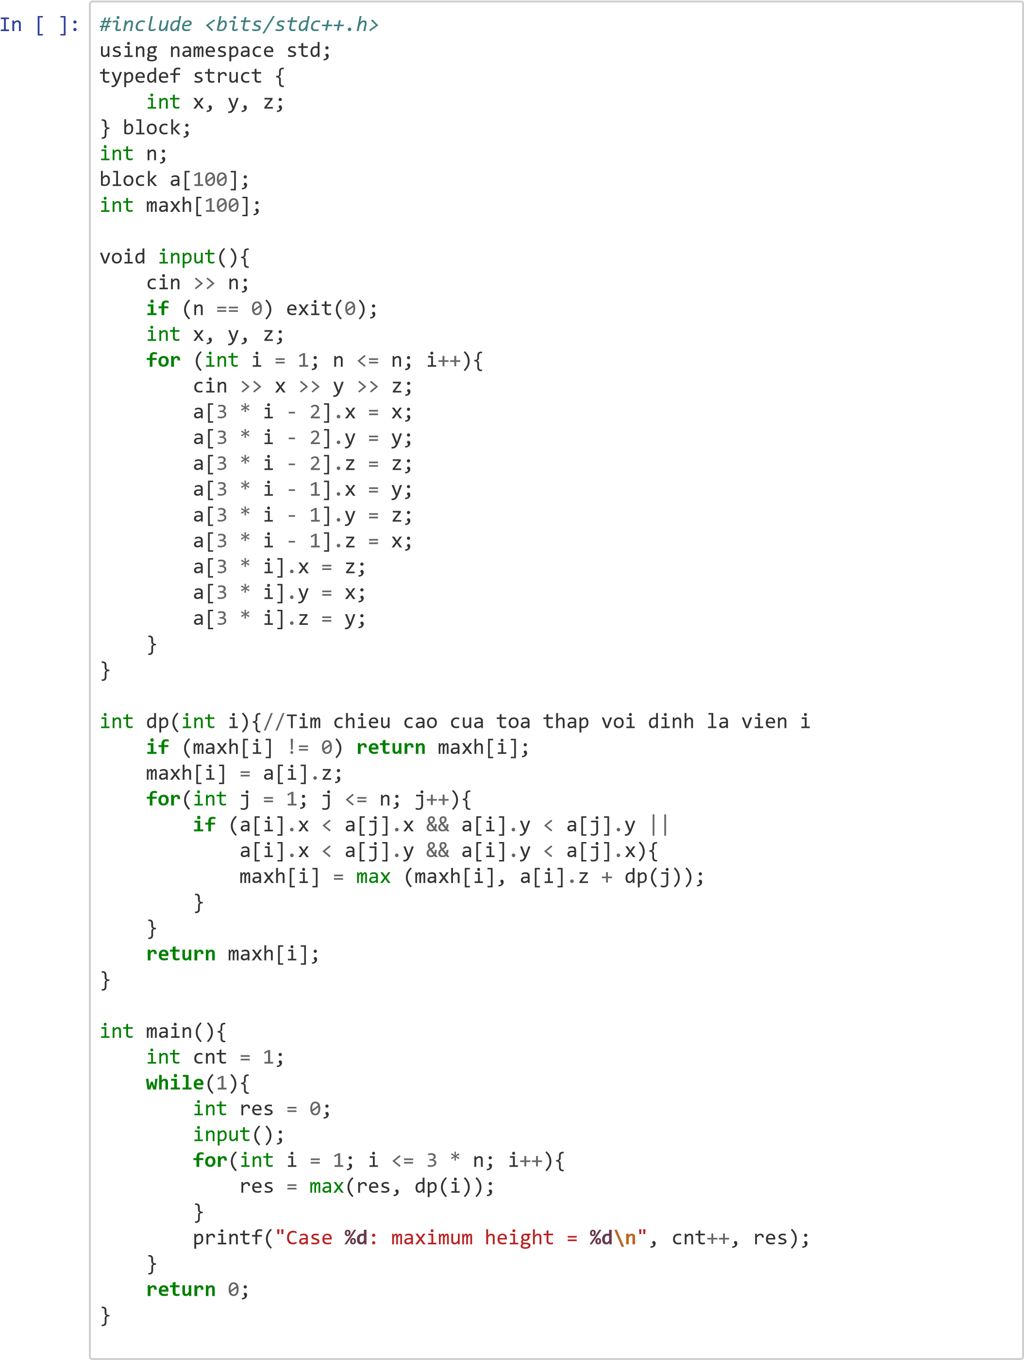

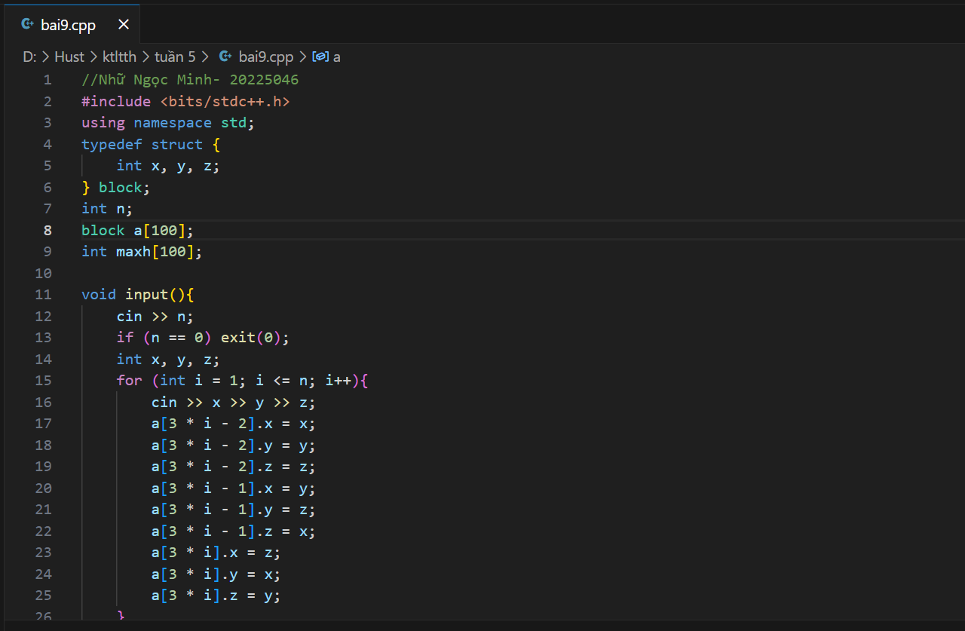

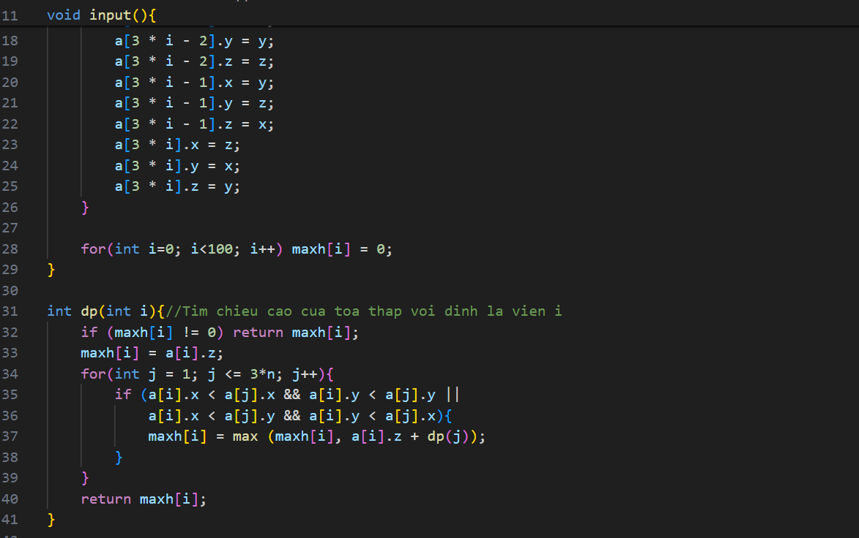

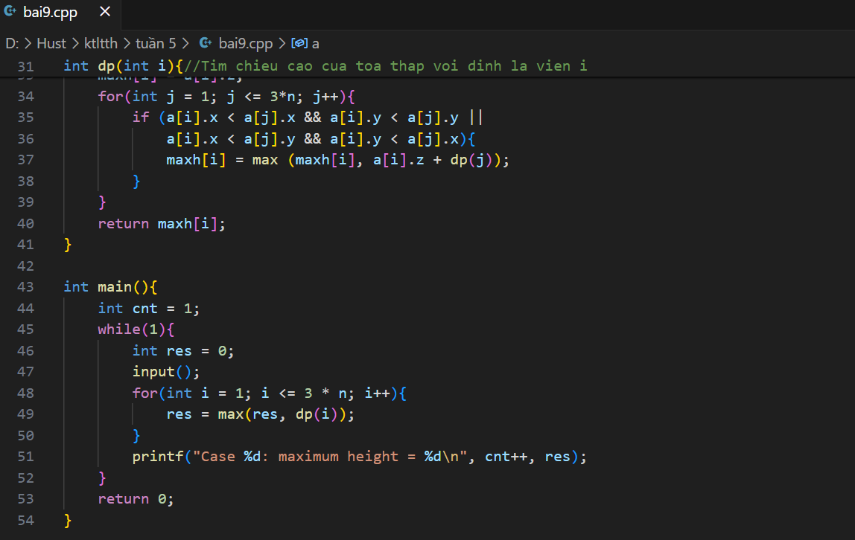

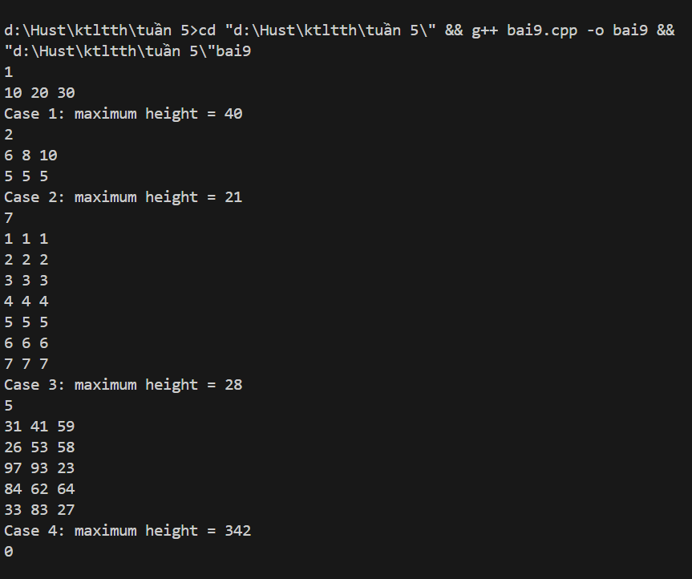

Figure 9 Xây tháp

//Nhữ Ngọc Minh- 20225046

#include <bits/stdc++.h>

using namespace std;

typedef struct {

    int x, y, z;

} block;

int n;

block a[100];

int maxh[100];

void input(){

    cin >> n;

    if (n == 0) exit(0);

    int x, y, z;

    for (int i = 1; i <= n; i++){

        cin >> x >> y >> z;

        a[3 * i - 2].x = x;

        a[3 * i - 2].y = y;

        a[3 * i - 2].z = z;

        a[3 * i - 1].x = y;

        a[3 * i - 1].y = z;

        a[3 * i - 1].z = x;

        a[3 * i].x = z;

        a[3 * i].y = x;

        a[3 * i].z = y;

    }

    for(int i=0; i<100; i++) maxh[i] = 0;

}

int dp(int i){//Tim chieu cao cua toa thap voi dinh la vien i

    if (maxh[i] != 0) return maxh[i];

    maxh[i] = a[i].z;

    for(int j = 1; j <= 3*n; j++){

        if (a[i].x < a[j].x && a[i].y < a[j].y ||

            a[i].x < a[j].y && a[i].y < a[j].x){

            maxh[i] = max (maxh[i], a[i].z + dp(j));

        }

    }

    return maxh[i];

}

int main(){

    int cnt = 1;

    while(1){

        int res = 0;

        input();

        for(int i = 1; i <= 3 * n; i++){

            res = max(res, dp(i));

        }

        printf("Case %d: maximum height = %d\n", cnt++, res);

    }

    return 0;

}